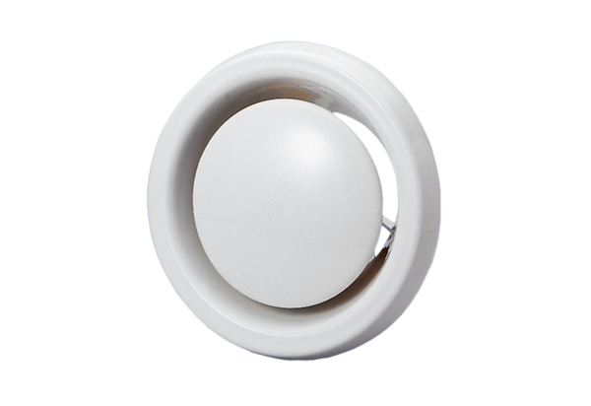Légszelep, tűzvédelmi TB 10Csomagolási egység: 1 darabVálaszték: C
Termékszám: 0151.0270Gyártó: MAICO

